VERZAMELING 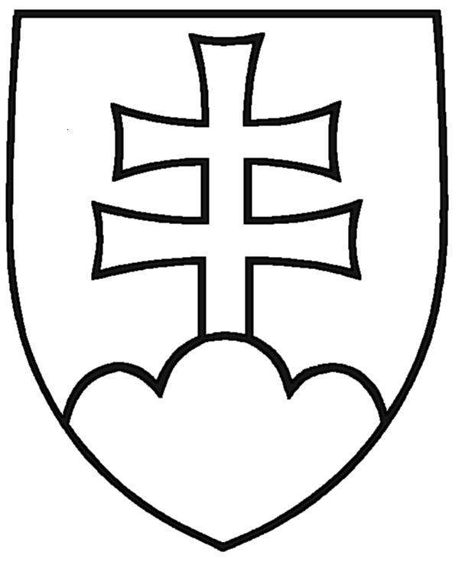 VAN WETTEN

VAN DE SLOWAAKSE REPUBLIEK

Volume 2024

Bekendgemaakt: 24. 5. 2024 Afgekondigde versie in de Verzameling van wetten van de Slowaakse Republiek. De inhoud van het document is juridisch bindend.

**114**

**UITVOERINGSBESLUIT**

**van het ministerie van Financiën van de Slowaakse Republiek**

van 20 mei 2024

**tot wijziging van besluit nr. 252/2014 van het ministerie van Financiën van de Slowaakse Republiek tot vaststelling van de details, de uitvoering en de prijs van accijnszegels die bestemd zijn voor het merken van consumentenverpakkingen van gedistilleerde dranken**

Uit hoofde van § 51, lid 10, van wet nr. 530/2011 inzake de accijns op alcoholhoudende dranken, zoals gewijzigd bij wet nr. 362/2013, bepaalt het ministerie van Financiën van de Slowaakse Republiek:

**Artikel I**

Besluit nr. 252/2014 van het ministerie van Financiën van de Slowaakse Republiek tot vaststelling van de details, de uitvoering en de prijs van accijnszegels die bestemd zijn voor het merken van consumentenverpakkingen van gedistilleerde dranken, wordt als volgt gewijzigd:

1. § 1, lid 2, wordt als volgt geformuleerd:

“(2) Een accijnszegel is bedoeld voor het merken van consumentenverpakkingen van gedistilleerde dranken1) en heeft afmetingen van 16 x 55, 16 x 90, 16 x 150 of 16 x 210 millimeter.”.

1. Voetnoot 2 wordt als volgt geformuleerd:

“2) Richtlijn (EU) 2015/1535 van het Europees Parlement en de Raad van 9 september 2015 betreffende een informatieprocedure op het gebied van technische voorschriften en regels betreffende de diensten van de informatiemaatschappij (PB L 241 van 17.9.2015).”

**Artikel II**

Dit besluit treedt in werking op 1 juni 2024.

**Ladislav Kamenický m. p.**

Bladzijde 2 De verzameling van wetten van de Slowaakse Republiek **114/2024**

De uitgever van de verzameling van wetten van de Slowaakse Republiek en de exploitant van het juridische en informatieportaal Slov-Lex, beschikbaar op [www.slov-lex.sk](http://www.slov-lex.sk/) is

Het Ministerie van Justitie van de Slowaakse Republiek, Račianska 71, 813 11 Bratislava,

telefoon: +421 2 888 91 864, +421 2 888 91 865, e-mail: [helpdesk@slov-lex.sk.](mailto:helpdesk@slov-lex.sk)